MDI_Demo_Vehicle

|  |  |
| --- | --- |
| 整车参数 | |
| 整车质量 | 1527.68 kg |
| 整车质心 | X : 1482.05 (距离第1轴) Y : -1.42 Z : 415.45 (离地高) |
| 整车绕质心转动惯量 | Ixx : 2.987e+08 Iyy : 1.163e+09 Izz : 1.341e+09 |
| 轴数 | 2 |
| 轴距 | L-1-2: 2560.0 |
| 轮距 | W-1-tir_wheel: 1520.0 W-2-tir_wheel: 1594.0 |
| 轮胎垂向力 | Axle1-til_wheel(N): 3159.3 Axle1-tir_wheel(N): 3145.1 Axle2-til_wheel(N): 4345.73 Axle2-tir_wheel(N): 4331.3 |
| 轮胎中心坐标 | Axle1-tir_wheel: [267.0, 760.0, 330.0] Axle2-tir_wheel: [2827.0, 797.0, 350.0] |

30km/h 紧急制动

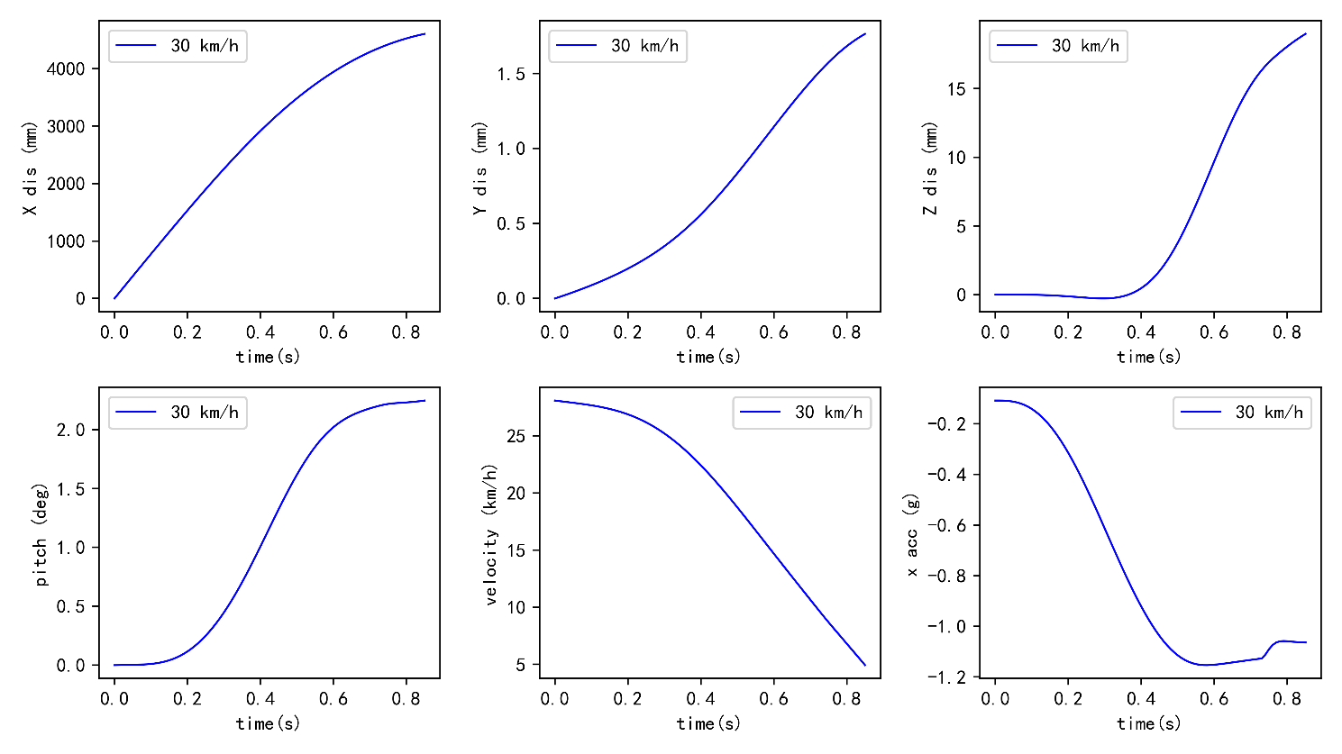

30km/h 紧急制动

|  |  |
| --- | --- |
| 30km/h 紧急制动 | |
| 制动距离(mm) | 4605.37 |
| 制动跑偏-最终跑偏量(mm) | 1.76 |
| 最大沉头量(mm) | 18.99 |
| 最大纵倾角(deg) | 2.25 |
| 最大加速(g) | 1.15 |

60km/h 紧急制动

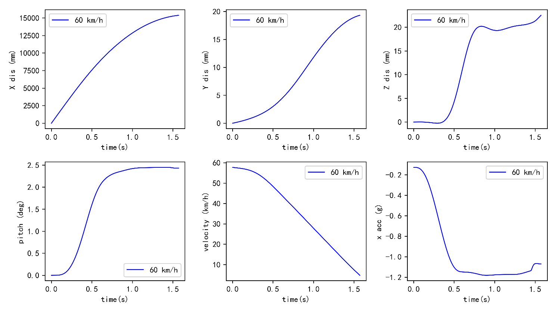

60km/h 紧急制动

|  |  |
| --- | --- |
| 60km/h 紧急制动 | |
| 制动距离(mm) | 15394.91 |
| 制动跑偏-最终跑偏量(mm) | 19.33 |
| 最大沉头量(mm) | 22.52 |
| 最大纵倾角(deg) | 2.45 |
| 最大加速(g) | 1.18 |

30km/h 0.5g制动

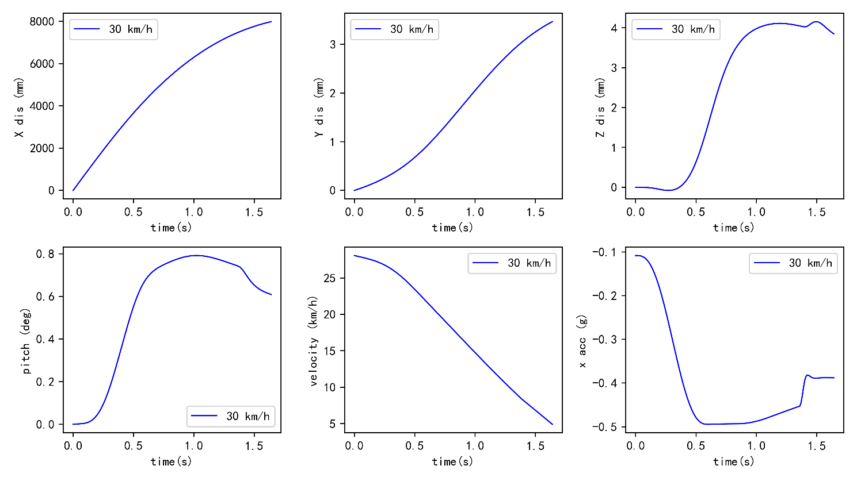

30km/h 0.5g制动

|  |  |
| --- | --- |
| 30km/h 0.5g制动 | |
| 制动距离(mm) | 7989.53 |
| 制动跑偏-最终跑偏量(mm) | 3.47 |
| 最大沉头量(mm) | 4.16 |
| 最大纵倾角(deg) | 0.79 |
| 最大加速(g) | 0.49 |

60km/h 0.5g制动

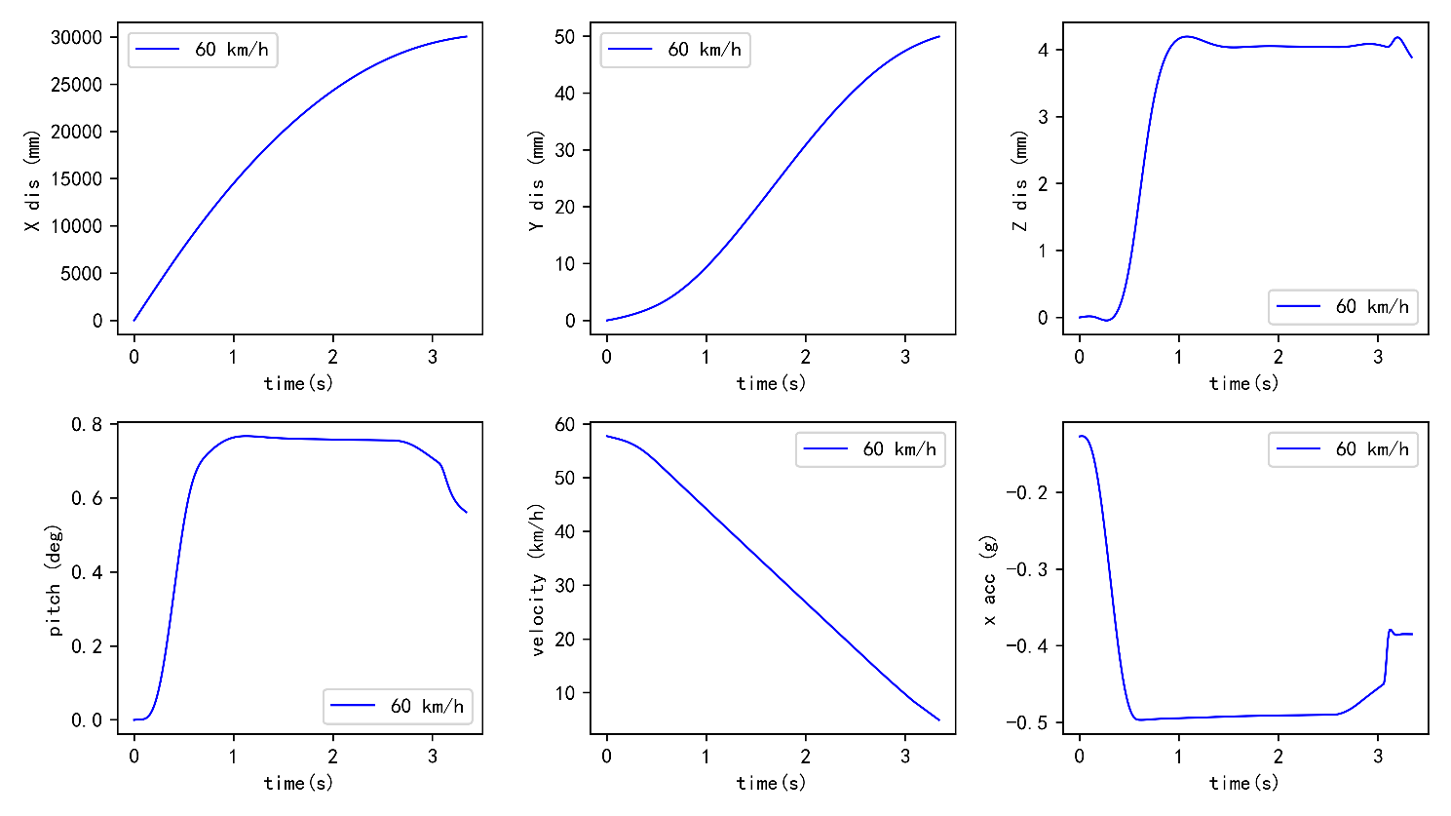

60km/h0.5g制动

|  |  |
| --- | --- |
| 60km/h 0.5g制动 | |
| 制动距离(mm) | 30051.39 |
| 制动跑偏-最终跑偏量(mm) | 49.98 |
| 最大沉头量(mm) | 4.2 |
| 最大纵倾角(deg) | 0.77 |
| 最大加速(g) | 0.5 |